
ООО “Инновационное экологическое оборудование”
Юридический адрес: 108811, г. Москва, п. Московский,
22-й км Киевское шоссе, двлд. 4, стр. 2
ИНН 9724018440/КПП 775101001 ОГРН 1207700277400
р/с 40702810638000261496 к/с 30101810400000000225
БИК 044525225 в ПАО СБЕРБАНК
т. 7(800)350-34-36 ( бесплатно по РФ) www.greenlos.ru

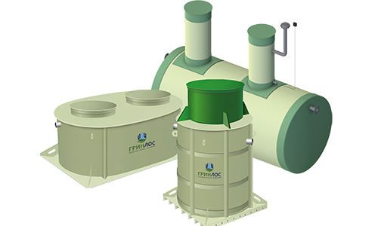

ОПРОСНЫЙ ЛИСТ ДЛЯ ПОДБОРА
ГРИНЛОС ЖИРОУЛОВИТЕЛЯ

1. | Общие вопросы (заполнение обязательно)
1.1 | Объект:
1.2 | Адрес объекта:
1.3 | Заказчик:
1.4 | Контактное лицо:
1.5 | Электронная почта:
1.6 | Телефон:
1.7 | Дата составления:
2. | Информация об объекте
2.1 | Тип объекта:
2.1.1 | Кафе |  | ☐ (Да / Нет)
2.1.2 | Ресторан |  | ☐ (Да / Нет)
2.1.3 | Гостиница |  | ☐ (Да / Нет)
2.1.4 | Другое |  | ☐ (Да / Нет)
2.2 | Кол-во посадочных мест: |  | _____ шт
2.3 | Примерное количество приготавливаемых блюд: |  | _____ шт
2.4 | Время работы в сутки: |  | _____ часов
3. | Технические характеристики жироуловителя
3.1 | Производительность жироуловителя:
3.1.1 | Литров в секунду: |  | _____ л/с
3.1.2 | Кубометров в час: |  | _____м³/ч
3.2 | Тип жироуловителя:
3.2.1 | Наземный |  | ☐ (Да / Нет)
3.2.2 | Подземный |  | ☐ (Да / Нет)
3.3 | Тип размещения:
3.3.1 | Вертикальный |  | ☐ (Да / Нет)
3.3.2 | Горизонтальный |  | ☐ (Да / Нет)
3.4 | Предполагаемые размеры (Д*Ш*В), мм:
3.4.1 | Длина |  | _____ мм
3.4.2 | Ширина |  | _____ мм
3.4.3 | Высота |  | _____ мм
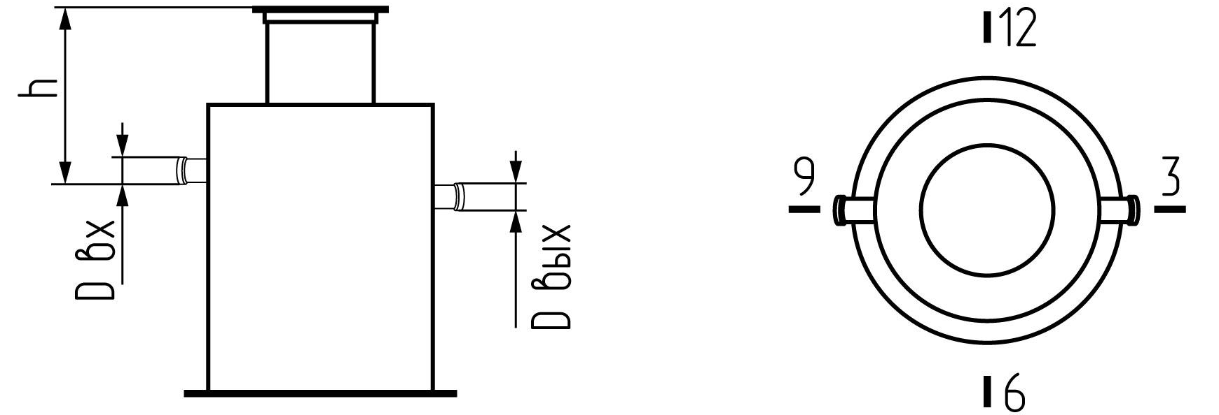
4. | Характеристики подключения
4.1 | Глубина подводящей трубы (лоток), h: |  | _____ м
4.2 | Диаметр подводящей трубы, D вх: |  | _____ мм
4.3 | Направление подводящей трубы (по часам): |  | _____ часов
4.4 | Диаметр отводящей трубы, D вых: |  | _____ мм
4.5 | Расстояние от низа емкости до лотка патрубков: |  | _____ мм
4.6 | Направление отводящей трубы (по часам): |  | _____ часов
5. | Условия размещения
5.1 | Установка жироуловителя
5.1.1 | В помещении |  | ☐ (Да / Нет)
5.1.2 | Под газоном |  | ☐ (Да / Нет)
5.1.3 | Под проезжей частью |  | ☐ (Да / Нет)
5.1.4 | Другое |  | ☐ (Да / Нет)
5.2 | Исполнение корпуса
5.2.1 | Горизонтальное |  | ☐ (Да / Нет)
5.2.2 | Вертикальное |  | ☐ (Да / Нет)
5.3 | Материал корпуса
5.3.1 | полипропилен |  | ☐ (Да / Нет)
5.3.2 | стеклопластик |  | ☐ (Да / Нет)
6. | Дополнительные параметры и оснащение
6.1 | Наличие датчика сигнализатора |  | ☐ (Да / Нет)
6.2 | Наличие разгрузочного патрубка |  | ☐ (Да / Нет)
6.3 | Расстояние от сигнализатора до жироуловителя (при  наличии сигнализатора): |  | _____ мм
7. | Используемые моющие средства
7.1 | Моющие средства используются |  | ☐ (Да / Нет)
7.2 | Работа без моющих средств |  | ☐ (Да / Нет)
8. | Специальные требования
 | Указать особые условия, нестандартные требования, пожелания:

